**委托控制**

一、粗/细粒度委托控制逻辑比较

**（一）粗粒度委托控制。**

**（二）细粒度委托控制。**

收到on_bar调用

cancel_all全撤

执行新一轮委托

全成或撤单清除缓存

已结束才允许下单l检查委托号缓存

已结束才允许下单l检查委托号缓存

必要时执行撤单b下单后缓存委托号÷

必要时执行撤单b下单后缓存委托号÷

以上是委托的控制的基本原理，但委托控制的具体实现有无限种可能性，每个人使用的委托算法都可能不同，依赖于个人经验。只能通过大量实践才能找到最适合自己策略的委托控制算法。

二、委托控制相关的函数

委托控制逻辑可以放在

1. on_bar；

2. on_order；

3. on_trade；

4. on_stop_order

等不同回调函数下，具体要根据不同策略委托控制算法需要来安排。

三、委托结束

委托结束的回报有3种：

1. 被拒单；

2. 被撤单；

3. 全部成交。

委托结束，就会被清空缓存。所有已经结束的委托的缓存被清空之后才能下单。

四、CTP推送顺序和间隔

1. CTP不提供持仓状态的实时推送。

2. 每隔3秒，vnpy的gateway会执行一次持仓查询，从CTP服务器获取持仓状况。在3秒间隔之间，即使有下单操作导致实际持仓发生变化，在gateway执行下一次持仓查询之前，在vntrader界面上显示的持仓是不会发生变化的。但是成交的数据是实时推送的，因此可以通过成交数据实时计算持仓数据。3秒查一次资金，3秒查一次持仓，持仓6秒得到一次。

五、开平转换

开平转换是中国特色市场需求。

**1.上期所模式**

今仓、昨仓在平仓时需要分别发出平今、平昨指令。其他交易所支持平仓指令自动转换，优先平今。

**2.锁仓模式**

今日开仓后，不能反向平仓，否则会有平今惩罚手续费率。采用反向开仓的模式来实现平仓；隔日开仓时，优先平反向的昨仓。用到锁仓的主要是中金所，CFFEX

六、关于仓位冻结

**（六）上期所转换。**

1.vnpy/app/trader/converter/class position_holding

self.active_orders = {}

其中submiting提交中、not_traded未成交、part_traded部分成交都属于active状态，为什么要缓存这样一个字典

冻结：例如持有多仓10手，如下8手平仓委托，那么原来的10手多仓就会有8手被冻结用于等待成交，此时可用的多仓就只有2手，因此如果此时在下3手平仓委托就会被拒单，因为只有2手可用。

通过update_trade得到self.long_pos、self.long_yd、self.long_td、self.short_pos、self.short_yd、self.short_td这6个字段的信息。

要知道完整的position_holding信息，还需要用update_order函数来计算被冻结的持仓量。

update_order_request，因为主动下单后，系统不会立即发回委托回报，但是为了后续能够准确下单，需要立即更新持仓冻结信息，因此需要自己进行计算。update_order_request就是起这个作用。

上期所转换

如果是开仓请求，不用转换

上期所在默认情况下，平今是有手续费优惠，平昨是没有手续费优惠的。

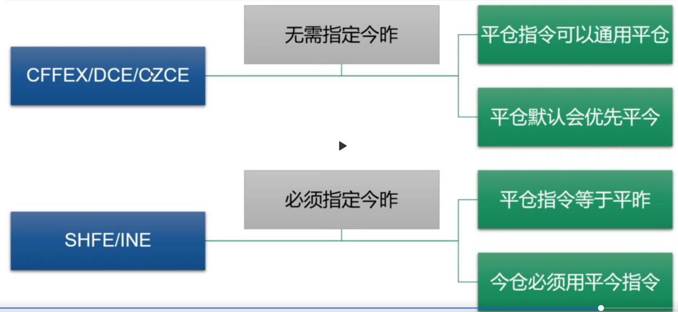

五十五、CTA策略复杂交易算法实现

**（一）对K线进行自定义的意义。**

按照标准时间切分法合成K线，那么大概率会遭遇大量人员同时下单，会造成成较大成交滑点。因此，为减少滑点，就需要找大多数人都不太常用的时间切分法来合成K线。

**（二）关于委托状态。**

1. on_order是order的回调函数，用于接收委托的状态变化。只要调用发单函数挂出去1个委托，不管这个委托是否会被交易系统拒单。vnpy会立即推送委托状态，第一个委托状态就是SUBMITTING提交中，提示交易者vnpy已经将单子发出去了。此时委托在交易系统端的状态，vnpy还不知道，要等vnpy收到交易系统端的反馈之后才会更新委托状态。

2. 非交易时段，ctp会直接拒单，会收到委托状态为REJECTED。有的股票柜台，例如鼎点、恒生等，如果在非交易时段报单，交易系统不会有反馈，委托会被缓存在系统里，交易者的交易界面上会显示该委托一直处于**SUBMITTING**状态。这种委托状态，有的可以撤，有的不可以撤，要等到开盘之后才能反馈委托在交易系统中的状态。

3. ★交易时段，委托进入交易系统后，首先会进入orderbook，如果未能立即成交，该委托会一直挂在orderbook，系统会向vnpy反馈状态**NOTTRADED**，该委托可以撤销。此时，如果恰好有对手委托过来，可以立即成交，但可能只是部分成交，部分成交则交易系统会向vnpy反馈**PARTTRADED**状态，也可能全部成交，那么交易系统则会向vnpy反馈**ALLTRADED**状态。

4. **SUBMITTING、NOTTRADED、PARTTRADED**都是委托还处于**ACTIVE_STATUSES**状态，他们的共同特征是都还可以撤单。

5. **UNTRADED、CANCELED、REJECTED**都是委托已经处于**结束状态**，该委托已经被踢出orderbook，此笔委托最终结果已定，无法撤销。例如：1）在非交易时段发单，得到REJECTED状态反馈；2）发送的价格跳动值不对，也会得到REJECTED状态反馈；3）仓位不足、被交易系统风控等都会得到REJECTED状态反馈；4）交易者主动撤单，则会得到CANCELLED状态反馈；5）全部成交，则会得到ALLTRADED状态反馈。

6. 鉴于上述，在发出委托前要确认此前的委托是否已经结束，一定要在收到状态回报后再发单。

7. 我们发出去的每一笔委托都会有多个on_trade的反馈，因为每成交一次就会有一次的推送。委托和成交是两个并行的数据流，是不一样的。

8. 委托成交后，我们会先收到on_order反馈，在CTP中，或国内绝大部分API都是先收到on_order推送，然后收到on_trade推送。这个规则是中国期货市场独创的，国际上的FIX协议是order和trade数据同时推送，跟中国不一样的。CTA策略引擎收到trade推送后，会计算并修改self.pos字段值，然后再去调用on_trade函数。vnpy是参照CTP设计的，因此也只能依照CTP的规则来接收推送。

股票市场的极速柜台，遵循这个规则，但有个别如恒生、鼎点的系统是乱序推送的，可能是order先到，也可能trade先到，也有可能只收到其中之一。数字货币市场，币安的推送是正常的，其他大部分数字货币交易系统使用websocket通讯协议来推送回报，更加不能保证推送顺序。

因此，这就导致我们在写挂撤单的时候，在期货市场中正确的挂撤单逻辑，应用到其他市场可能就会不能正常运行。针对不同的交易系统，如果要了解推送顺序，只能在on_order或者on_trade下加上print来逐项观察。

9. ★这种特殊的推送顺序会导致一个关系策略有效性的重要问题：如果在on_order函数下，收到order推送后立即调用self.pos值，并不能保证此时self.pos是最新值。在on_order下要做一些新的操作的话，必须首先判断委托是否已经结束，例如已经收到ALLTRADED状态反馈，那么不能在on_order下发新单子，而是应该把发新单子的命令放到on_trade函数下。

10. self.pos要满足两个条件才是准确的：1）外部没有活动委托；2）在on_trade下收到最新的成交回报。但对于分钟级别的CTA策略来说，有99.9%的概率，self.pos值就是on_bar中获取self.pos时的值。

11.self.pos的计算逻辑位于vnpy/app/cta_strategy/engine.py中的CtaEngine的process_trade_event中，是基于成交回报来计算的。不要混淆self.pos和PositionHolding，PositionHolding是vnpy引擎层组件中的账户级持仓，和这里应用层的策略持仓无关。

12. 如果是期货的本地停止单，在尚未成交时撤销和不撤销没有本质区别，因为委托只是缓存在本地而已。币圈交易所提供服务端停止单，在服务端的停止单可能之前是被挂在比较靠前的位置的，但如果总是cancel_all，那么会一直排在最后面，滑点就会比较明显。

13. 必须等到撤销回报收到之后再发出新的单子，这样才能达到比较精确的控制。

14. 如果发出去的委托是stoporder，那么收到回调的也是on_stop_order。on_order收到的是底层接口推送过来的信息，对于CTP来说，只有限价单、市价单等，没有停止单。停止单的功能是vnpy在CTA策略引擎内部模拟实现的，所以如果下了停止单就只有on_stop_order能收到推送，如果把逻辑写在on_order下，就会完全收不到反馈。

15. 在on_stoporder下，因为没有办法确定self.pos是否就是最新的数字，所以只能在确定stoporder.status为canceled时才能再接下来写进一步的逻辑。如果stoporder.status为triggered，意味着单子刚发出去，无法判断self.pos此时是否是最新值。

多空冻结 细粒度挂撤单管理

5手多仓 卖平3 虽然可能卖平的3手未能成交，但这卖平3在系统已被冻结，能够交易的只有2手了，如果再发3手卖平，就会被拒单。为了接下来的卖平能够成交，应该先把之前的卖平3手先撤掉，但并不是撤单指令发出去就会立马成交，因此不能撤单之后立即写卖单指令，应等收到撤单成功回报之后再发出卖单指令。

发送停止单的时候，引擎会自动每个tick检查一次价格

发送停止单，如果不考虑开盘价，会导致偷价